

**Éducation physique 2024 (2e cycle)**

Chers parents,

Pour profiter pleinement des activités hivernales, votre enfant participera à des périodes jumelées en plein-air durant ses cours d’éducation physique. **Vous trouverez l’horaire au verso.**

Il faudrait prévoir pour ces périodes :

* une paire de mitaines de rechange
* une paire de bas chauds de rechange
* un cache-cou
* un pantalon de neige
* **casque obligatoire pour le patin**

Nous aurions également besoin de l’aide de parents disponibles pour accompagner la classe de leur enfant. Le départ de l’école se fait **environ dix minutes après le début des cours.**

Merci de votre collaboration

**Carmen Charbonneau, Joanie Talbot, Sébastien Lavigne, Patrick Lapointe et William Leroy**

Enseignants en éducation physique et à la santé

Nom de l’enfant : _________________________________________ groupe _______________

Mon enfant a des patins adaptés à sa taille : € Mon enfant a besoin de patins: €

Je suis disponible pour accompagner le (date): ______________________________

Signature du parent_______________________________________________

      2e    cycle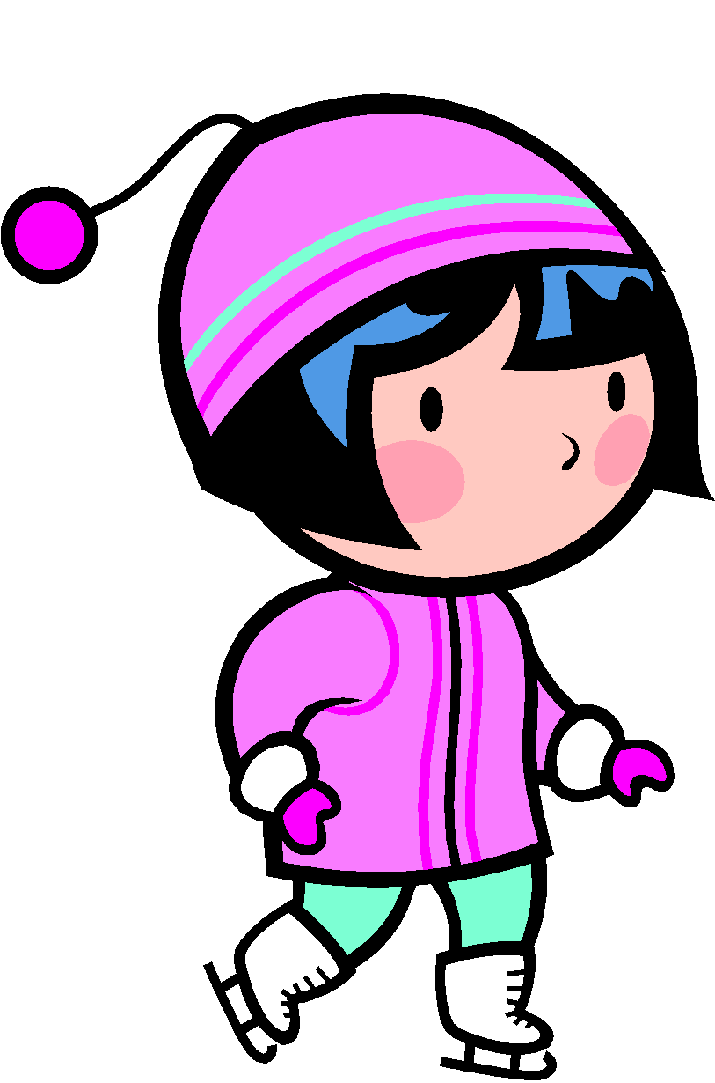

Du 15 janvier au 12 février 2024

|  |  |  |  |
| --- | --- | --- | --- |
| **Date** | **Groupe** | **Période** | **Activité** |
| 17 janvier jour 3 | 401-402 | 9h13 à 11h38 | RAQUETTE |
| 17 janvier jour 3 | 301-302-303 | 13h00 à 15h20 | RAQUETTE |
| 18 janvier jour 4 | 403 | 13h00 à 15h20 | PATIN |
| 22 janvier jour 6 | 301-302-303 | 9h13 à 11h38 | PATIN |
| 23 janvier jour 7 | 403 | 9h13 à 11h38 | PATIN |
| 23 janvier jour 7 | 401-402 | 13h00 à 15h20 | PATIN |
| 31 janvier jour 3 | 401-402 | 9h13 à 11h38 | PATIN |
| 31 janvier jour 3 | 301-302-303 | 13h00 à 15h20 | PATIN |
| 1er février jour 4 | 403 | 13h00 à 15h20 | RAQUETTE |
| 6 février jour 6 | 301-302-303 | 9h13 à 11h38 | RAQUETTE |
| 7 février jour 7 | 403 | 9h13 à 11h38 | RAQUETTE |
| 7 février jour 7 | 401-402 | 13h00 à 15h20 | RAQUETTE |

**Raquette au 40/80 et/ou piste Notre-Dame**

**Patins à la patinoire et dans les sentiers Place des Citoyens**

